今日动态
2025年12月25日 星期四 晴
1.来园情况
本学期我班共有30名幼儿，今日来园25人（5人身体不适，在家休息）。今天早餐吃的是牛奶、豆沙包、坚果。
刘一凡、陈清月、董沐瑶、刘诗玲、沙明钰、陈可芯、夏忆馨、颜承毅、孙杰文、肖鹏源、冷星辰、姜昊言、王子木、刘佳富、黄赫璟、陈宇杰、恽修齐、沈洪冉、李玉轩、范歆佑、李雨汐、董子昂等幼儿能根据时间签到、整理水杯、自主插牛奶吃早点并漱口。
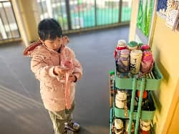 | 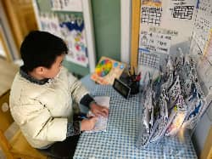 | 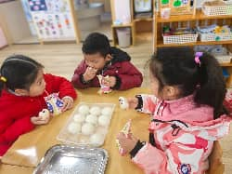 | 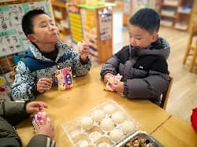

2.区域游戏
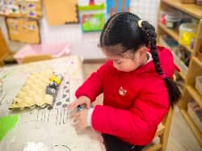 | 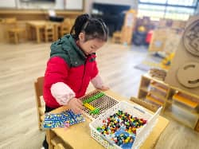 | 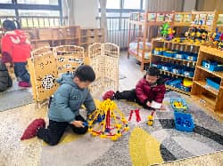 | 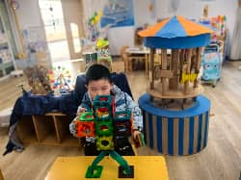
夏忆馨在美工区继续制作小动物。她把其中一个蛋托铺上灰色太空泥。接着，夏忆馨拿出白色太空泥搓了两个圆贴在蛋托上，然后在白色太空泥里粘上黑色太空泥。 | 李雨汐在益智区玩《拼图马赛克》，她根据图卡上的提示，拿出相应积木放在操作盘对应位置上。 | 颜承毅在万能工匠继续建构未完成的《旋转飞椅》。他在每个双孔连接头下都插上了一个万能点。接着，在蓝管下方插上万能轴。 | 李玉轩在科探区游戏，他拿出轨道磁力片拼出“机器人”状。接着，他将小球从最上方放入，小球滚了下来。

3.户外活动—跳绳
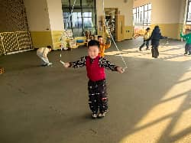 | 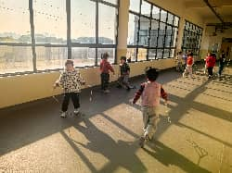 | 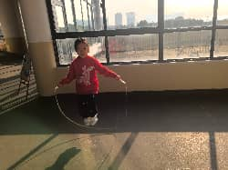 | 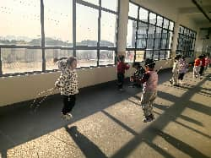
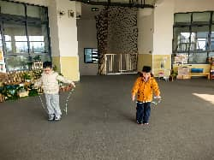 | 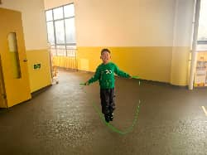 | 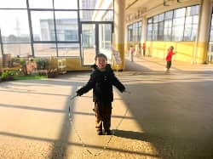 | 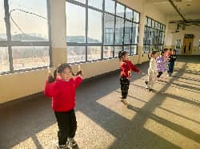

4.集体活动
安全—冬季出行安全
本次大班冬季交通安全主题集体活动，以外省车辆坠水的惨痛事故为警示切入点，以落实“1530”安全教育机制为核心目标，在帮助幼儿认识冬季雨雪冰冻天气出行风险的基础上，开展交通安全知识学习与行为实践指导。冬季雨雪冰冻天气多，路面湿滑易引发交通事故；非法营运、超载及不符合安全标准的车辆，存在极大出行隐患；“1530”安全教育机制明确要求每日1分钟、每周5分钟、每月30分钟的常态化安全教育，为活动开展提供了规范指引。本次活动，能认真倾听，了解冬日交通安全的幼儿有：刘汐妍、刘一凡、董沐瑶、刘诗玲、夏忆馨、颜承毅、孙杰文、姜昊言、王子木、刘佳富、恽修齐、刘芷桐、董子昂、沈洪冉等。
本次主题活动紧扣《3-6岁儿童学习与发展指南》健康、社会领域发展目标，贴合大班幼儿的认知水平与发展需求，对幼儿多方面能力发展具有促进作用。

5.生活活动
今天午餐吃的是海苔饭、虾仁滑蛋、青菜炒蘑菇和猪肚鸡汤，能做到自主盛饭、盛菜，在规定时间内安静进餐并做好饭后三部曲的有：魏沐溪、刘一凡、董沐瑶、刘诗玲、沙明钰、陈可芯、颜承毅、孙杰文、肖鹏源、冷星辰、姜昊言、王子木、刘佳富、陈宇杰、恽修齐、刘芷桐、李玉轩、董子昂、李雨汐、范歆佑等。

6.温馨提示
亲子活动—猜猜谁出场
孩子天生喜爱一些小动物。从孩子最喜爱的动物入手，来吸引他的注意力，锻炼孩子的肢体表现能力，可能会有意想不到的收获。
家长和孩子可以分别模仿不同的动物，看看能不能猜出对方模仿的是什么动物，让孩子说一说是从哪里看出来是这种动物而不是其他的动物呢？
用语音记录下孩子的话语。

